**Interactividad: Área de mantenimiento en las empresas**

Por favor, diseñar una interactividad, como la que se muestra a continuación, sobre el área de mantenimiento en las empresas.

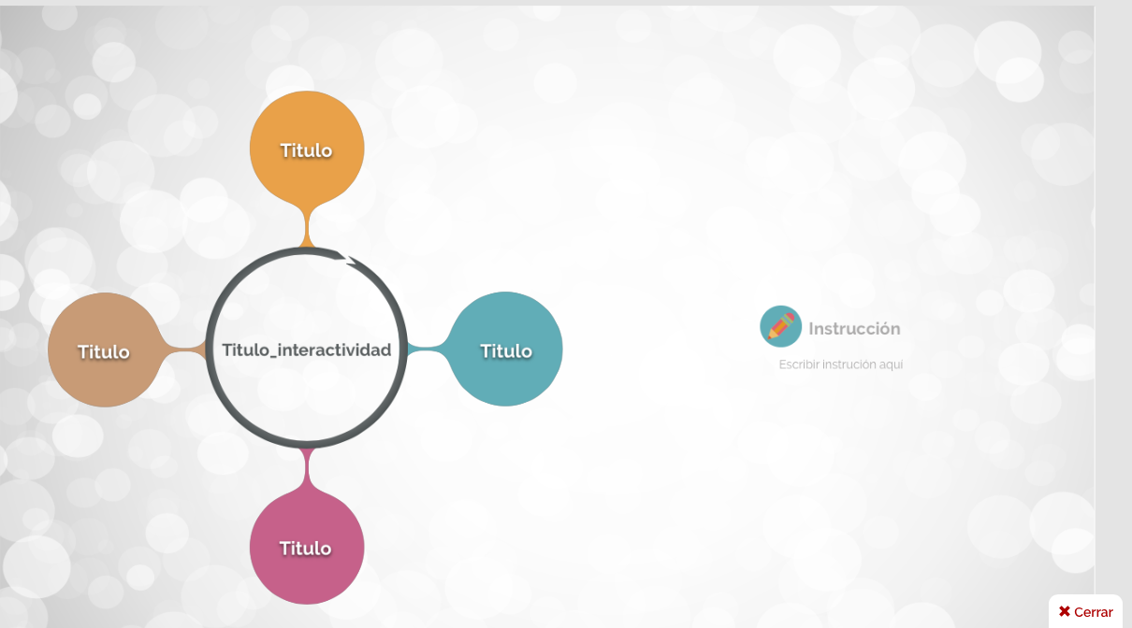

Ref: file:///Volumes/Multimedia_1/Interactividades/Edge/4%20items/circulo_compuesto/Circulo%20Compuesto.html

Título: Área de mantenimiento en las empresas

Instrucción: Para conocer sobre el área de mantenimiento en las empresas, puedes hacer clic en cada ítem.

Ítems: Introducción

Empresas pequeñas

Empresas medianas

Empresas grandes

Información que se despliega:

INTRODUCCIÓN. La organización del área de mantenimiento depende de múltiples factores, tales como el tamaño de la empresa, el desarrollo tecnológico, la ubicación de la empresa, la disponibilidad de recursos, los productos o servicios y en general, la cantidad de personal disponible para ejercer estas funciones.

En las mipymes, la función de mantenimiento está asignada al mismo personal que opera las máquinas, inclusive al gerente o dueño de la empresa, quien velará por el correcto funcionamiento de los equipos. La centralización de responsabilidad y toma de decisiones garantiza que todo tenga un control, pero puede presentar retrasos en el cumplimiento, debido a que el responsable no siempre está disponible para atender todos los aspectos del mantenimiento, o pueden existir otras prioridades en su gestión. Es cierto que al tener personal que desarrolle diversas tareas, permitirá gran ahorro en costos de personal, tiempo y recursos, pero se puede incurrir en errores por la falta de especialización.

**EMPRESAS PEQUEÑAS.** En empresas pequeñas, esta función puede recaer en un grupo reducido de personas, a las cuales se les encomienda la función del mantenimiento, la puede confundirse con el aseo y limpieza. También es realizado, en la mayoría de los casos, por los mismos operarios de las máquinas, disponiendo de un día a la semana o al mes para efectuar estas labores.

Si la empresa tiene cierto nivel de organización, se puede lograr un organigrama sencillo que refleje la estructura del departamento, teniendo siempre como premisa que el área de mantenimiento tenga el mismo nivel y relación con el departamento de producción y calidad y, que exista una adecuada coordinación en los tiempos y espacios necesarios para efectuar sus funciones. No debe considerarse el mantenimiento como los servicios generales de la empresa, sino darle la importancia que se merece. Esto permite un desarrollo más eficiente de los procesos y un mínimo de costos y rechazos.

En el mantenimiento centralizado, todas las actividades están bajo la dirección de un responsable.

**EMPRESAS MEDIANAS.** En las empresas medianas y grandes se debe elaborar un organigrama funcional, donde se cuente con un gerente de mantenimiento y un equipo de apoyo que puede ser tan complejo como las necesidades lo requieran. Se debe agrupar al personal por área de trabajo, tipo de equipo, su nivel de complejidad y tiempo programado para tal función, designando personal técnico como ingenieros, mecánicos, ayudantes o auxiliares.

**EMPRESAS GRANDES**. Por lo general, las empresas grandes prefieren contratar a las que son especializadas en el mantenimiento, ya que su objeto social difiere de estas funciones y consideran inapropiado tener personal para realizar actividades diferentes a aquellas para las cuales fue creada. Es mejor que el mantenimiento lo realicen empresas con el personal y recursos físicos apropiados, que cuentan con tiempos definidos y programan sus tareas de acuerdo a cronogramas concertados. La mayoría de las veces, deben suspenderse las labores propias del objeto social, para dar paso al mantenimiento, como las temporadas de vacaciones del personal, días festivos, etc., durante los cuales se puede suspender el funcionamiento de maquinaria y equipo, para realizar un mantenimiento apropiado.

La decisión de cuánto personal y cómo estará distribuido, es de los gestores financieros, ya que no existe una norma o criterio claro al respecto, sino que depende de cuestiones en su mayoría económicas, más que técnicas.